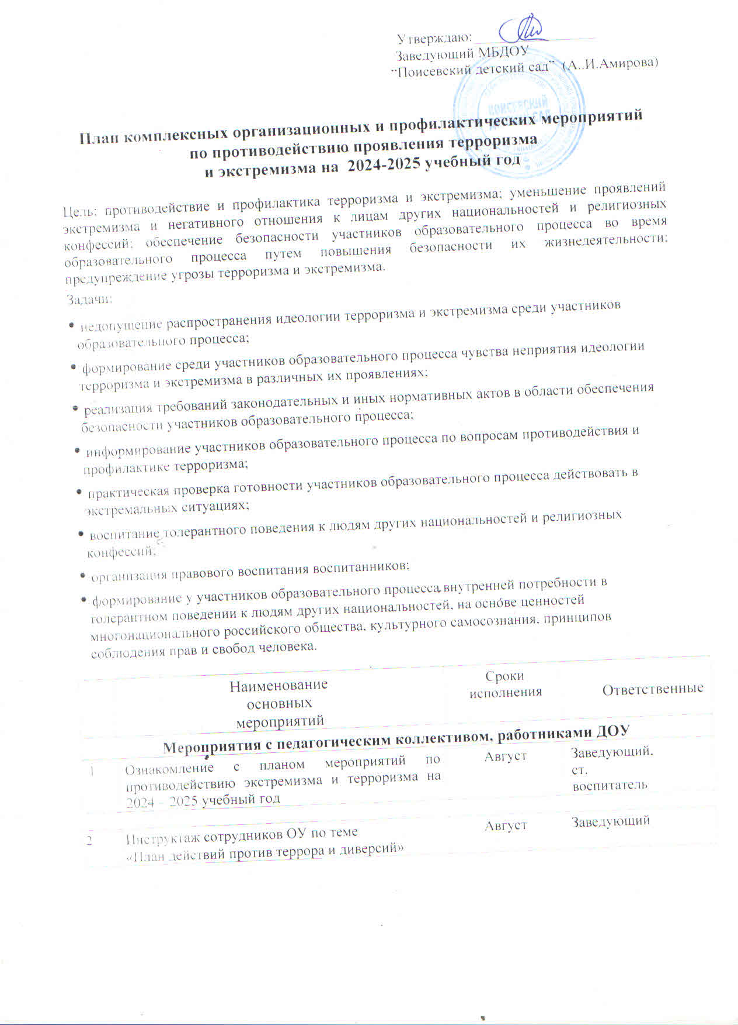

3 | Рассмотрение вопросов, связанных с экстремизмом на административных совещаниях, педагогическом совете и т.д. | В течение года | Заведующий, ст. воспитатель
4 | Накопление методического материала по противодействию экстремизму и терроризму. Размещение на сайте ДОУ раздела; посвященного работе по экстремизму и терроризму. | В течение года | Ст. воспитатель Воспитатели
5 | Распространение памяток, методических инструкций по противодействию проявления экстремизма и терроризма. | В течение года | Ст. воспитатель  ответственный по АТ
6 | Изучение администрацией, педагогами нормативных документов по противодействию экстремизма. | В течение года | Заведующий
7 | Усиление пропускного режима | В течение года | Заведующий  Ответственный по АТ
8 | Контроль за пребыванием посторонних лиц на  территории и в здании ОУ. | В течение года | Сотрудники ДОУ Ответственный по АТ
9 | Регулярный, ежедневный обход зданий, помещений. | В течение года, согласно графику | Сторожа  Сотрудники ДОУ
10 | Обновление наглядной профилактической агитации, оформление стендов, уголков по  действию экстремизму и терроризму. | В течение года | Воспитатели
11 | Распространение опыта проведения мероприятий, направленных на развитие толерантного сознания. | В течение года | Воспитатели
12 | Проведение учений и тренировок в ДОУ по отработке взаимодействия администрации ДОУ и правоохранительных органов при угрозе  совершении террористического акта. | 2 раза в год | Заведующий  Ответственный по АТ
Мероприятия с воспитанниками
13 | Практическая направленность занятий по ОБЖ по мерам безопасности, действиям в экстремальных  ситуациях. | Сентябрь | Воспитатели
14 | Тематические беседы:  «Мы против террора»,  «Терроризм и экстремизм зло против человека»,  «Доброта — дорога к миру»,  «Разные, но равные»,  «Давайте жить дружно!»,  «Учимся быть терпимыми»,  «Учимся жить в многоликом мире»,  «Традиции и обычаи русского народа и народов, проживающих на территории РФ» | В течение года | Воспитатели
15 | Проведение Единого занятия по ОБЖ (З сентября — День солидарности в борьбе с терроризмом) | Сентябрь | Ст. воспитатель Воспитатели
16 | Мероприятия, посвященные Международному дню мира | Сентябрь | Ст. воспитатель Воспитатели

Результаты реализации плана мероприятий:

- совершенствование форм и методов работы по противодействию и профилактике экстремизма и терроризма;
- гармонизация межнациональных отношений, повышение уровня антисоциальной комфортности;
- формирование нетерпимости ко всем факторам экстремистских проявлений, а также толерантного сознания, позитивных установок к представителям иных этнических сообществ;
- формирование единого информационного пространства для пропаганды и распространения на территории объекта образования идей толерантности, гражданской солидарности, уважения к другим культурам.
17 | Мероприятия, посвященные Дню народного единства (4 ноября) | Ноябрь | Ст. воспитатель Воспитатели
18 | Мероприятия, посвященные Дню защитника  Отечества (23 февраля) | Февраль | Ст. воспитатель Воспитатели
19 | Выставки рисунков «Мир на планете — счастливые дети!», «Мы такие разные, и все-таки мы вместе»,  «Террору — нет!» | В течение года | Воспитатели
Мероприятия с родителями
20 | Распространение памяток по обеспечению безопасности детей | В течение года | Ст. воспитатель Воспитатели
21 | Рассмотрение на родительских собраниях вопросов, связанных с противодействием экстремизма. | В течение года | Заведующий  Ст. воспитатель  Воспитатели
22 | Консультации для родителей: «Формирование  толерантного поведения в семье» | Ноябрь | Ст. воспитатель Воспитатели
23 | Привлечение к участию в мероприятиях, посвященных Дню народного единства | Ноябрь | Воспитатели
24 | Привлечение к участию в мероприятиях, посвященных Дню защитника Отечества | Февраль | Воспитатели
Нормативно-правовая база:
- Комплексный план противодействия идеологии терроризма в РФ на 2019-2023 годы, утвержденный Президентов РФ 28.12.2018 г.
- Федеральный закон РФ от 25.07.2002 г. N2 114—ФЗ «О противодействии экстремистской деятельности».
З. Федеральный закон РФ от 06.03.2006 г. N2 35—ФЗ «О противодействии терроризму».
- «Концепция противодействия терроризму в Российской Федерации (утверждена Президентом Российской Федерации Д. Медведевым 5 октября 2009 года)».
- «Стратегия противодействия экстремизму в Российской Федерации до 2025 года
(утверждена Президентом РФ 28.11.2014 г. N2 Пр —2753)».

